ДЕНЬ ПОСАДКИ ЛЕСА!
Всероссийский День посадки леса впервые был отмечен в 2011 году, провозглашенном ООН Международным годом леса. Эта экологическая инициатива была подержана Правительством РФ, и национальный день посадки леса было решено проводить ежегодно. Всероссийский день посадки леса призван не только поддержать идею возрождения лесов, но и обратить внимание широкой общественности и представителей власти на экологическое воспитание и культуру поведения в лесах.

В период первой декады октября учащиеся и коллективы Сокольской и Подгорненской школ также присоединилась к природоохранной акции «День посадки леса». Были высажены саженцы сосен, рябин и берез.

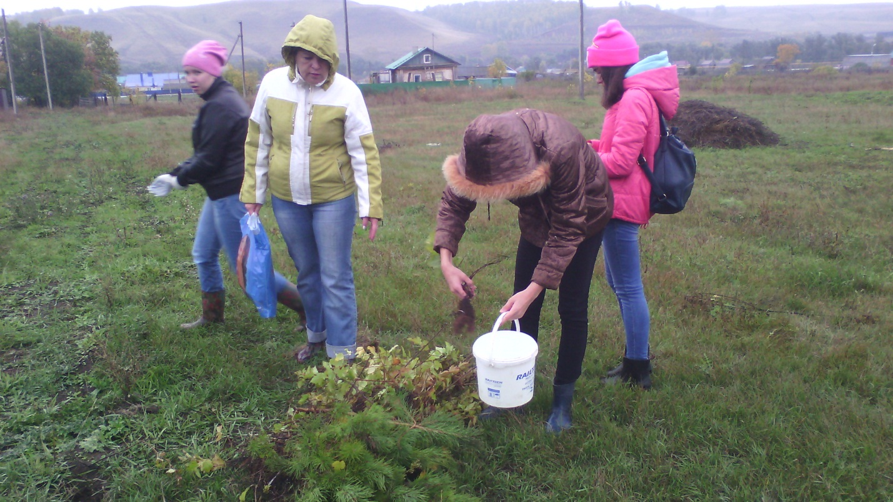

Берегите природу, и она ответит Вам тем же!!!

